**SEGUICI**

*TOUR DELLA GRECIA*

*SPECIALE EPIFANIA*

**DAL 4 AL 10 GENNAIO 2025**

**7 GIORNI | 6 NOTTI**

**€ 899 p.p**

Prezzi per persona base doppia

Supplemento Singola 293 € | Riduzione Child 50 €

LA QUOTA COMPRENDE

* Volo aereo da Milano o Roma con bagaglio in classe economica
* 6 notti negli alberghi menzionati o similari
* 6 prime colazioni, 6 cene
* Bus GT per i trasferimenti come da programma
* Accompagnatore in italiano,

LA QUOTA NON COMPRENDE

* Tasse aeroportuali Euro 189,00 da riconfermare in sede di emissione, Assistenza 3atours H24 e assicurazione annullamento viaggio COVID-19 Euro 50,00 a persona, pacchetto ingressi obbligatorio Euro 104,00 a persona da pagare all’atto della prenotazione , tutto quanto non espressamente indicato in “la quota comprende”.

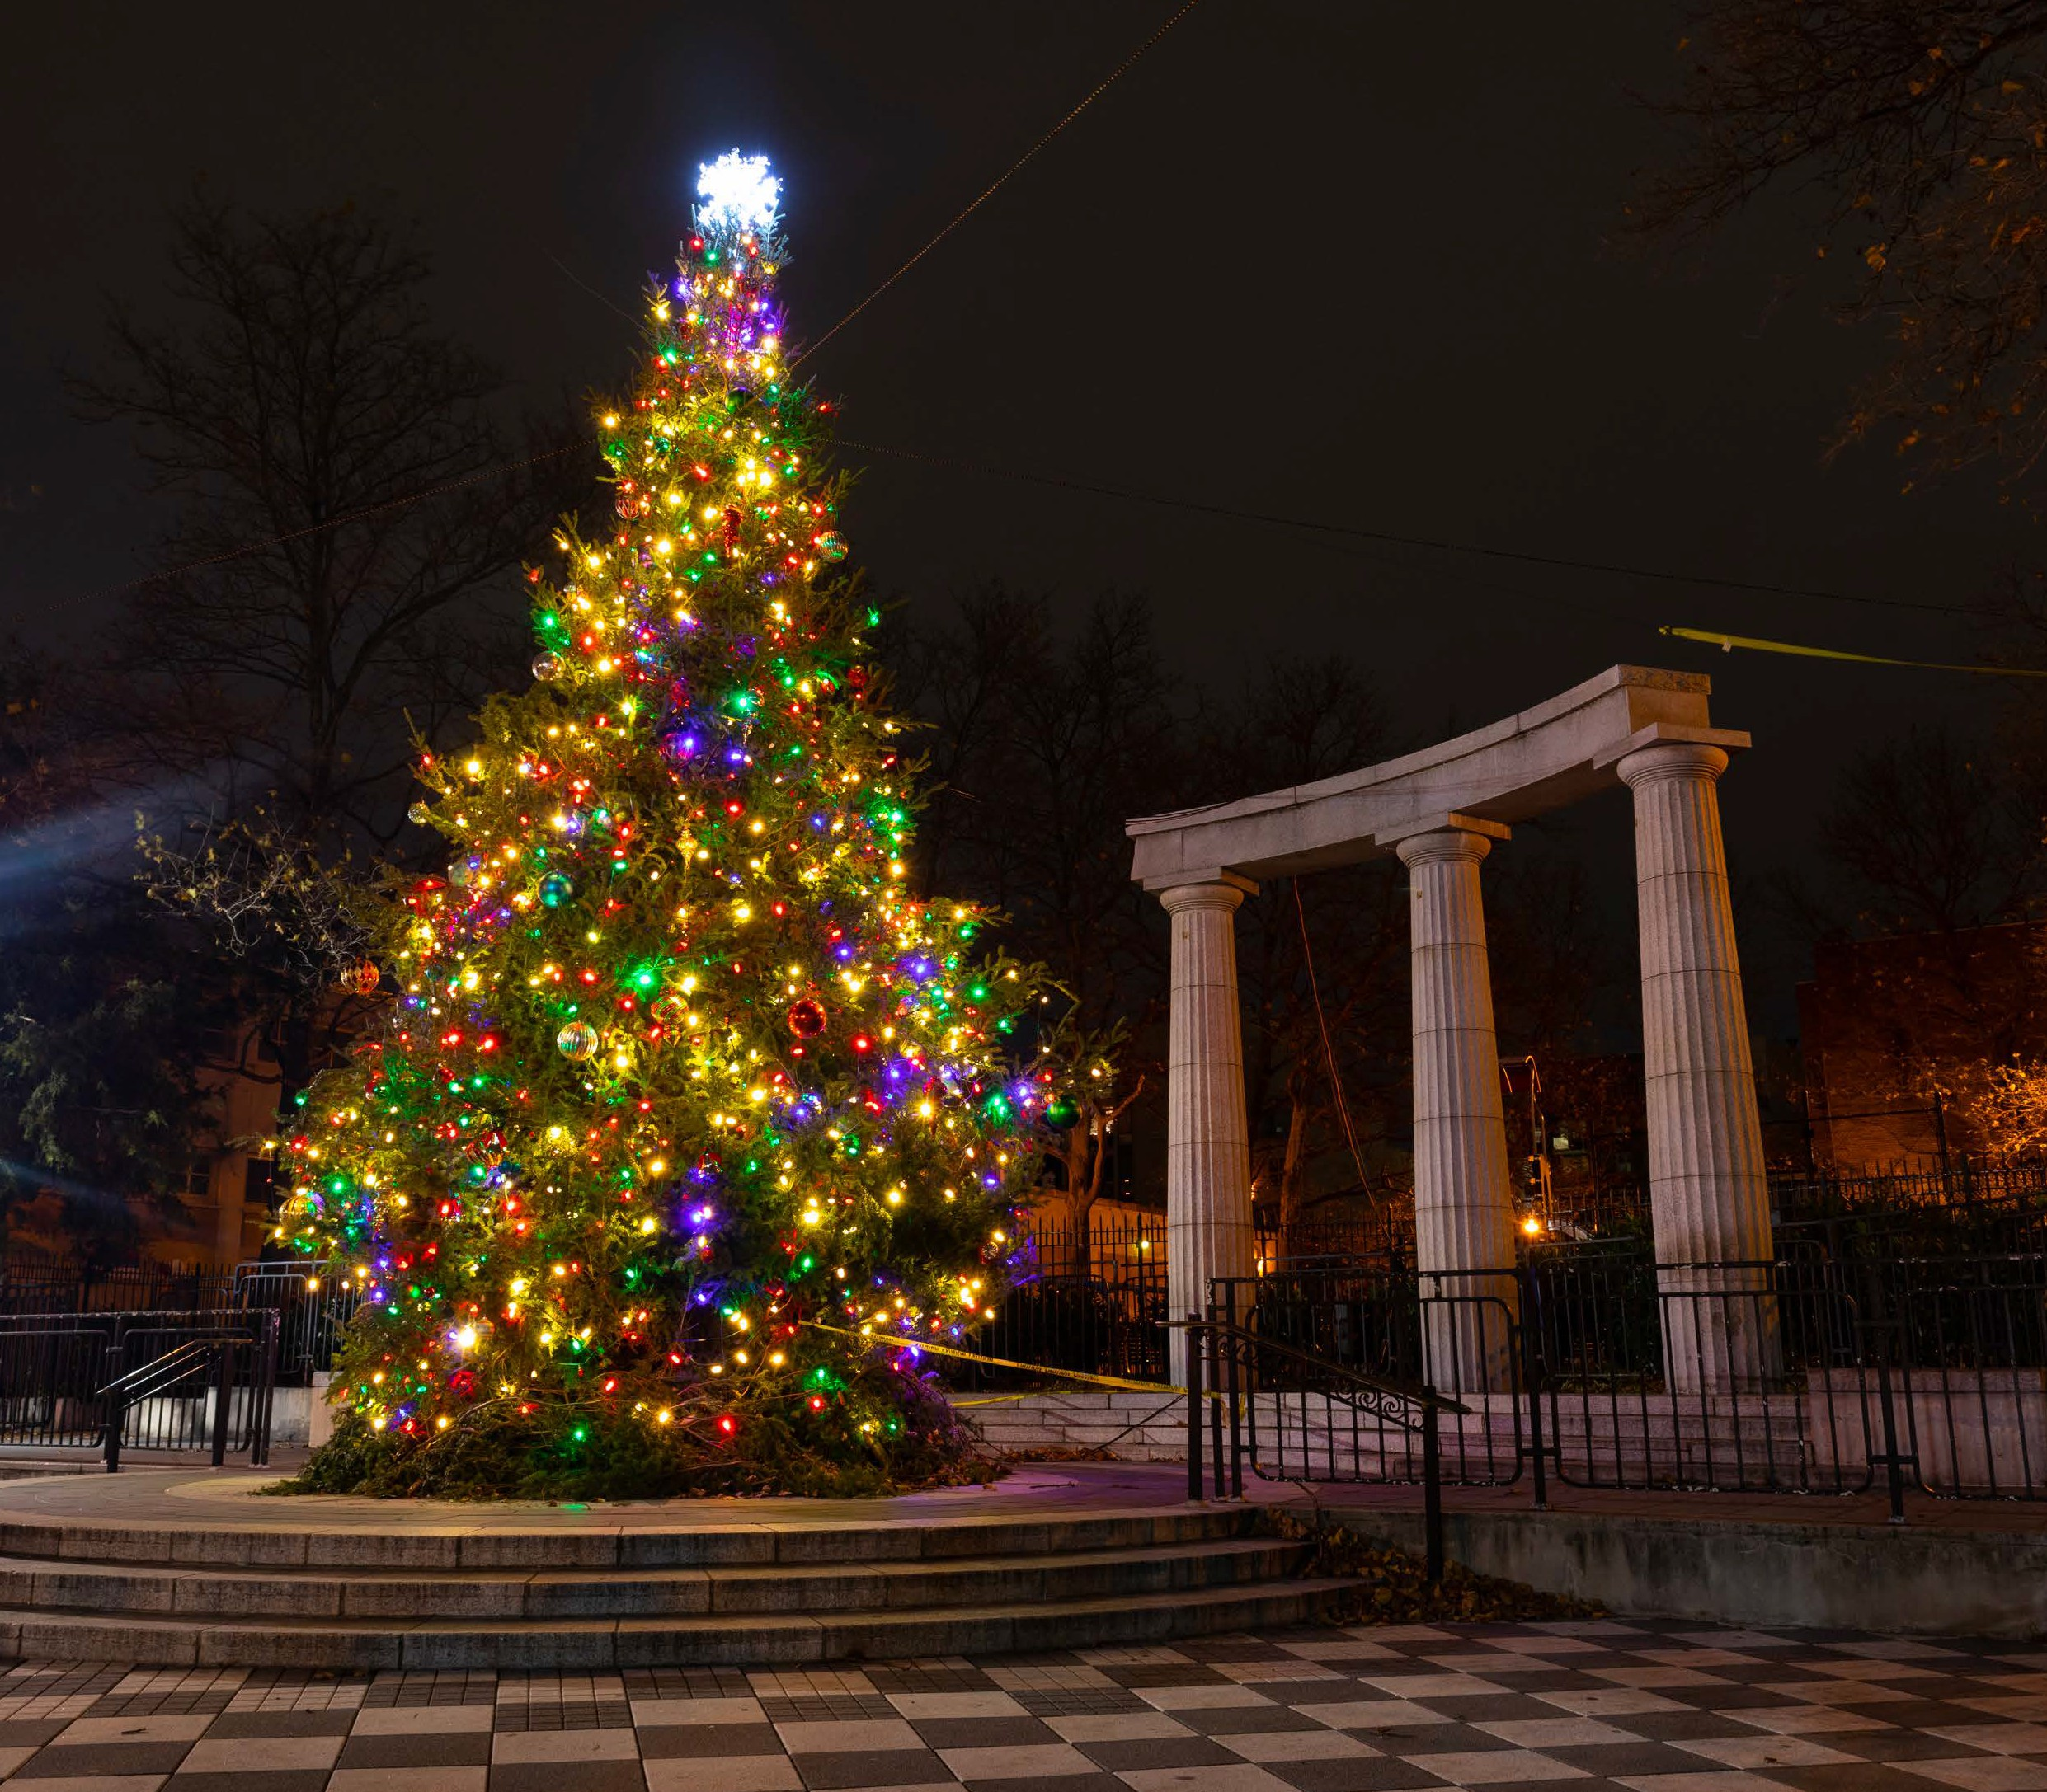

**IM24-25**



TOUR DELLA GRECIA SPECIALE EPIFANIA

1° Giorno – 04 gennaio: ITALIA / ATENE

Partenza dall’Italia con volo diretto. Arrivo ad Atene e trasferimento autonomo in hotel. Sistemazione nelle camere riservate e alle 19:30 incontro con la guida e gli altri partecipanti. Cena e pernottamento in hotel

2° Giorno – 05 gennaio: ATENE

Prima colazione in hotel. Giornata dedicata alla visita di Atene e del nuovo museo dell’Acropoli. Visita dell’Acropoli; uno dei complessi archeologici più noti e frequentati da turisti e studiosi di tutto il mondo. Si ammireranno: il Partenone, l’Eretteo, il tempio di Atena Nike e l’Odeon di Erode Attico. Visita del Nuovo Museo dell’Acropoli, risultato della perfetta compenetrazione tra un moderno progetto architettonico e antichità. Proseguimento in pullman attraverso punti più importanti della città: piazza Syntagma con la tomba del Milite Ignoto e il Parlamento, via Panepistemiou con i palazzi neoclassici dell’Accademia, dell’Università e della Biblioteca Nazionale. Visita della piazza Omonia, via Stadiou e via Erode Attico con il palazzo presidenziale e le famose guardie nazionali dette “Euzones”. Si arriverà quindi allo stadio “Panatinaico”, dove nel 1896 si tennero le prime Olimpiadi dell’era moderna. Proseguimento della visita con il tempio di Giove Olimpico, l’arco di Adriano e il palazzo delle esposizioni di Zappion, immerso all’interno dei giardini reali. Pranzo e pomeriggio libero. Cena e pernottamento in hotel.

3° Giorno – 06 gennaio: ATENE / TERMOPILI / KALAMBAKA (Meteora)

Prima colazione in hotel. In tarda mattinata partenza verso nord con sosta nel Passo della Termopili, teatro della famosa battaglia dove 300 spartani fermano l’esercito persiano. Breve sosta per ammirare il Monumento di Leonida. Proseguimento per Kalambaka, cittadina situata ai piedi delle monumentali rocce note col nome di Meteora. Arrivo in hotel, sistemazione nelle camere riservate, cena e pernottamento.

4° Giorno – 07 gennaio: KALAMBAKA (Meteora) / DELFI

Prima colazione in hotel. Mattinata dedicata alla visita dei famosi Monasteri delle Meteore, esempi eccezionali di arte bizantina, risalenti al XIV secolo. Pranzo libero. Nel pomeriggio proseguimento per Delfi che gode di una spettacolare posizione naturale con altrettanto spettacolari viste sul mare. Al termine della visita arrivo in hotel, sistemazione nelle camere riservate, cena e pernottamento.

NB: Per la visita dei Monasteri delle Meteore il codice di abbigliamento è severo: le donne devono indossare la gonna (sotto il ginocchio) e gli uomini pantaloni lunghi. In caso sia vietato l’ingresso al monastero il biglietto non sarà rimborsato.

5° Giorno – 08 gennaio: DELFI / ATENE

Prima colazione in hotel. In mattinata visita del sito archeologico di Delfi, che per oltre 700 anni ha avuto una grande influenza su tutte le culture classiche del Mediterraneo; visita dell’eccellente museo archeologico locale. Pranzo libero e partenza per Atene nel pomeriggio. Arrivo e sistemazione nelle camere riservate, cena e pernottamento

6° Giorno – 09 gennaio: ATENE / CANALE DEL CORINTO / EPIDAURO / MICENE / ATENE

Prima colazione in hotel e partenza per il Canale di Corinto attraversando percorrendo la strada costiera; breve sosta. Proseguimento per Epidauro e visita dell’omonimo teatro, famoso per la sua acustica perfetta. Pranzo libero e partenza per Micene. Visita del sito del sito archeologico, con la Porta dei Leoni e le Tombe Reali. Ritorno ad Atene. Cena e pernottamento in hotel.

7° Giorno – 10 gennaio: ATENE / ITALIA

Prima colazione in hotel e tempo libero. Trasferimento autonomo in aeroporto in tempo utile per il volo di rie

*** l’ordine delle visite potrà essere cambiato per esigenze organizzative senza modificare i contenuti del programma

Hotel previsti o similari:

Atene : President 4* / The Stanley 4*

Kalambaka(Meteora): Amalia Kalambaka 4* /G.Htl Kalambaka Delfi: Amalia Delphi 4*